Объявляем бой наркомании всей!  Мы хотим видеть счастье планеты детей.  Если враг угрожает здоровью людей,  Значит, зло пересеки и навечно убей!  Нет наркотикам! Нет!  Будь здоровой, Земля!  Пусть очищены будут от зелья поля!  Дети в мире и в счастье живут среди нас.  Нет наркотикам! Нет!  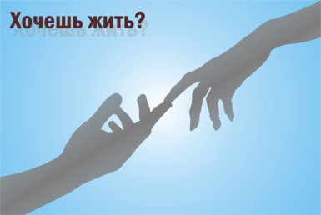  Наркотик делает человека зависимым:  - вся жизнь будет подчинена только ему, наркотику; человек полностью превращается в его раба…  - освобождение от наркотика дается очень тяжело и, к сожалению, не всем…  Он заберет сначала честь,  Потом - лицо, а после – жизнь.  Наркотик – медленная смерть.  Подальше от него держись!  К сожалению, наркотики давно стали одной из самых серьезных проблем в современной жизни. Возможно, у вас есть знакомые или даже друзья, которые с этим столкнулись. Кто-то из них до сих пор не осознает, с чем связался, кто-то давно и безрезультатно пытается "соскочить", кто-то - кого-то уже нет. | Наркотикам – нет!  Скажи всем друзьям!  Наркотикам – нет!  Скажи себе сам!  Наркотики – плохо!  Знай всегда!  Наркотики – смерть!  Убьешь себя!  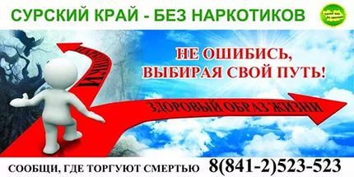  Библиотека муниципального бюджетного общеобразовательного учреждения  Средней общеобразовательной школы №2 с.Средняя Елюзань  2016 | МБОУ СОШ №2  с.Средняя Елюзань  Возьми себя в руки  и волю в кулак,  Запомни навеки:  наркотик – твой враг.  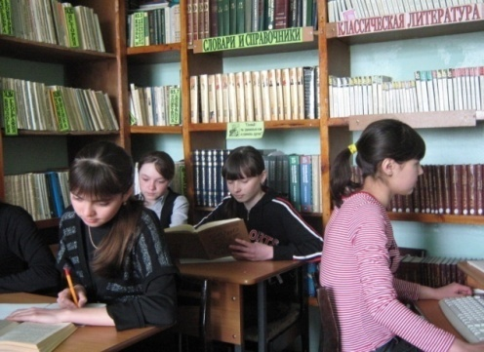  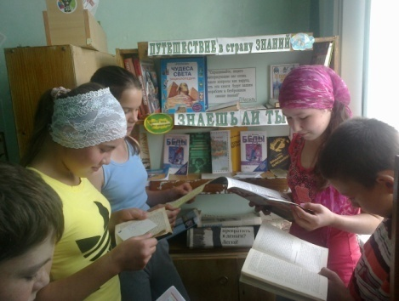
Посмотри на свою левую ладонь...  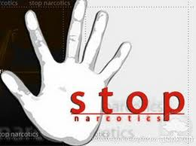  Видишь эти линии?  Одна из них - твоя линия жизни  Она свободна и независима как ты сам...  Согласись, это приятней,  Чем быть рабом наркотика.  В народе говорят: “Хочешь быть счастлив один день – сходи в гости, хочешь быть счастлив неделю – женись, хочешь быть счастлив месяц – купи себе машину, хочешь быть счастлив всю жизнь – будь здоров!”.  Так будьте здоровы!  Самый верный способ избежать плачевного исхода - сказать нет в самом начале, когда предлагают попробовать первый раз. | Вовремя сказать "нет".  Сможешь ли ты пройти этот тест о наркотиках?  Правда или ложь?  1. Существуют плохие и хорошие наркотики.  2. Некоторые наркотики не вредят вашему разуму.  3. Никто не знает, что заставляет людей принимать наркотики.  4. К большинству наркотиков не привыкают.  5. Алкоголь не является наркотиком.  6. Марихуана не вредна.  7. Экстази безопаснее других наркотиков.  8. Наркотики способствуют творчеству.  9. Наркотики увеличивают силу.  10. Наркотики держатся в организме один день.  Все десять утверждений не верны!  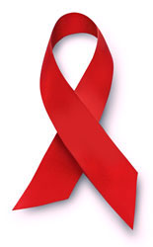  Остановись и подумай, хочешь ли ты такой жизни?  Умей сказать “нет”! Ведь ты – личность! Неповторимая! Уникальная! | Наркомания - глобальная проблема, которая с каждым новым днем поглощает все больше человеческих судеб. Эта болезнь, рушит в человеке личность, превращая его в зомби, с одной лишь потребностью - раздобыть новую порцию наркотика, с целью уйти от реальности в свой собственный мир иллюзий.  Для того, чтобы стать наркоманом, достаточно всего лишь один единственный раз попробовать наркотик.  Как правило, у большинства попробовавших наркотик, через какое-то время, появляется желание еще раз погрузиться в наркотическую эйфорию  Естественно, все это постепенно начинает превращаться в замкнутый круг, выход из которого ограничен очень узкими рамками зависимости.  Все начинается с, казалось бы, безобидного предложения кого-нибудь из знакомых - попробовать наркотик. Первое знакомство с наркотиком может произойти в школе, институте, дворовой компании - Вот только завязывают с их употреблением очень немногие. По статистике - это 5-10%. Пристраститься - легко, отказаться - сложно.  Выбор который делают здравомыслящие люди, очевиден - Нет наркотикам!

